# Présentation

## Le sujet

Une société souhaite une refonte de son système d’information (SI) et l’automatisation

d’une partie du SI, avec principalement la création d’un site (ou application) de présentation et de

ventes de produits en ligne. Le site devra être hébergé sur des serveurs. La société sera

responsable des serveurs et du déploiement de l’application sur ces derniers. L’ensemble devra

répondre aux contraintes de sécurité, de performance et aux aspects juridiques sur la protection

des données.

## Numéro de l’équipe

eq_02_01

## Membres de l’équipes

OULMAS Thomas : Réalisation des diagrammes, analyse des besoins

ROUX Célestin : Réalisation des diagrammes, recherche de sites à étudiés

VAN LAERE Pierric : Communication client, recherche de sites à étudiés

MOREAU–THOMAS Nils : Communication client, analyse des besoins

## Le client

Le client de notre site se nomme Antoine, il possède une graveuse laser avec laquelle il grave des pièces sur mesures en bois. Mais il vend aussi des pièces uniques qu’il produit en parallèle des demandes de ses clients.

Ces pièces sont des dessous de verres, des boules de noël, des portes-clés et autres.

Il possède :

* un instagram : @antoinefactory
* une adresse mail : antoinefactory@gmail.com

# Sources étudiés

## Justine Factory

Pour l’apparence du catalogue et de la page d’accueil, nous nous sommes inspirés du site de vente en ligne Justine Factory (<https://justinefactory.com/>) qui est un site vendant des bougies

## Amazon

Pour l’étude du comportement des articles dans un catalogue et dans un panier, nous nous sommes inspirés du site de vente en ligne Amazon (<https://www.amazon.fr/>) qui est un site vendant une multitude d’articles.

# Analyse des besoins

## Acteurs

* Société (client, MOA)
* Utilisateurs
* Serveur Apache
* Serveur SQL

## Liste de choses sûre

* Page de connexion
* Base de donnée sécurisant les mdp (hachage)
* Système de transaction
* Page de dons

## Liste de choses à demander au client

* **Quelles couleurs pour le site ?**

noir (bleuté) et jaune

* **Quelles sont les catégories à avoir pour les articles ?**

A la une, Personnalisation, Collection

* **Pour la page d'inscription, quelles informations récupérer ?**

Nom, Prénom, Adresse-mail

* **Quel contact ?**

mail :[antoinefactory@gmail.com](mailto:antoinefactory@gmail.com) et instagram : @antoinefactory

* **Que mettre dans “à propos” ?**

Saluuuuuuut ! C’est moi Antoine, j’ai 19 ans et j’ai comme projet de faire des créations personnalisées .

Pour ce faire je suis accompagné de ma fidèle graveuse laser me permettant de graver tous types d’objets Une graveuse laser permet de faire chauffer le matériau très fort afin d’y laisser une trace Si mon travail vous plaît n’hésitez pas à venir en DM pour demander un devis ou à partager mon compte à vos proches .

Merci beaucoup pour votre soutien ! insta : @antoinefactory

## Identification du périmètre du projet

* On cherche à créer un site de vente en ligne pour une société
* On développe aussi ses serveurs
* Le site utilisera une base de donnée
* Le site respectera la loi, la sécurité et aura de bonnes performances

## Besoins fonctionnels

* Le site web doit permettre l’achat d’articles gravés par laser, fournit par notre client, en ligne (sécurisé les données bancaires + un panier)
* Le site doit avoir un catalogue, triable (prix, pertinence, meilleurs ventes), filtrable (budget min et max, type de création, matériaux)
* Le site web doit être hébergé sur un serveur apache
* Le site permet l’utilisation de comptes (création, authentification, mdp oublié, suppression)
* Une base de données utilisée par le site est hébergée sur un autre serveur
* Créer un compte (mail, mot de passe, nom utilisateur)
* Se connecter au compte
* Supprimer un compte
* Les administrateurs du site pourront gérer le catalogue (Supprimer/Ajouter article)
* Respect de la RGPD

## Besoins non fonctionnels

* Evaluer les articles
* La base de données est en SQL et contient les comptes, les articles et l’historique d’achat (ticket paiement)
* Les serveurs fonctionnent sous Apache avec un framework PHP (Symfony par exemple)
* Les mot de passe seront hashable (encryptés)
* Un mot de passe doit contenir au moins 1 chiffre, 1 caractère spécial, 1 majuscule et doit être >= 8 caractères de long
* Il y aura des cookies pour permettre la sauvegarde du panier associé au compte
* Adresse mail unique pour chaque compte

# Diagrammes

## Diagramme de cas d’utilisation

Le diagramme ci-dessous représente les attentes du client vis-à-vis des actions que l'utilisateur pourra effectuer.

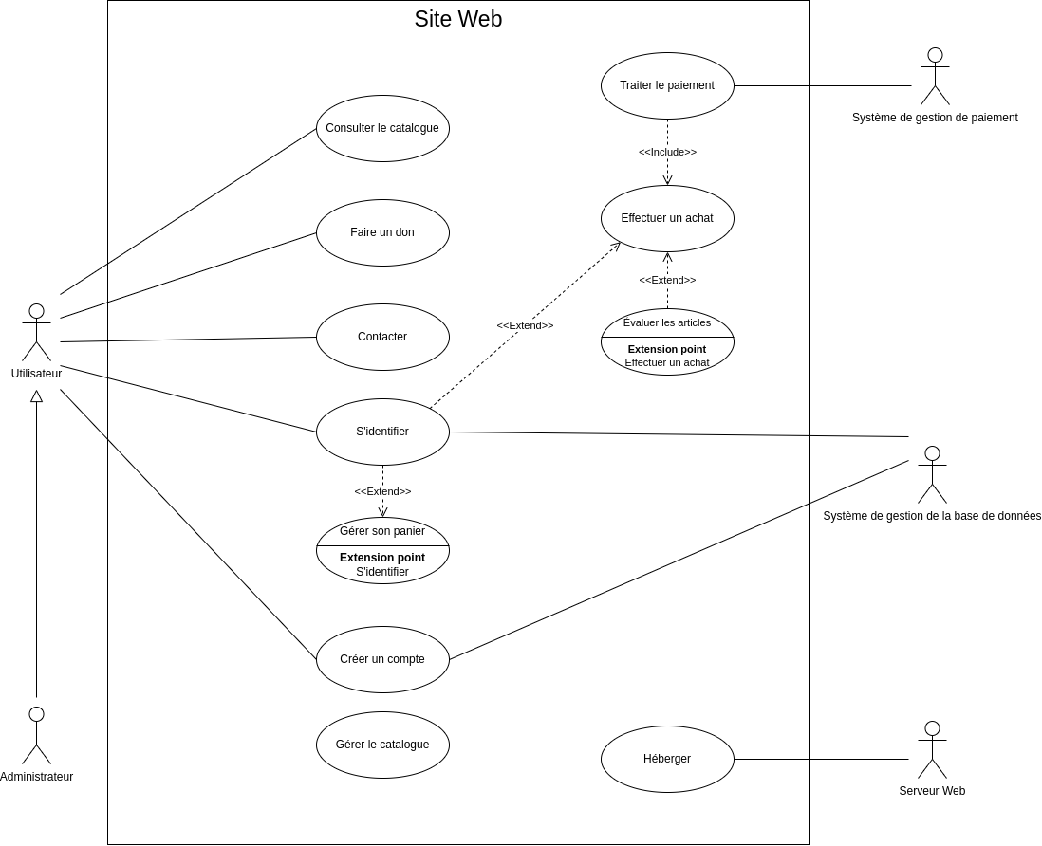

*Accessible ici :* [*https://drive.google.com/drive/folders/1_ah1sSKXoEwu9VrktusmnD4vicFRKoGY?usp=sharing*](https://drive.google.com/drive/folders/1_ah1sSKXoEwu9VrktusmnD4vicFRKoGY?usp=sharing)

## Diagramme d’activité

La situation représentée ci-dessous correspond à un utilisateur souhaitant effectuer un achat sur le site.

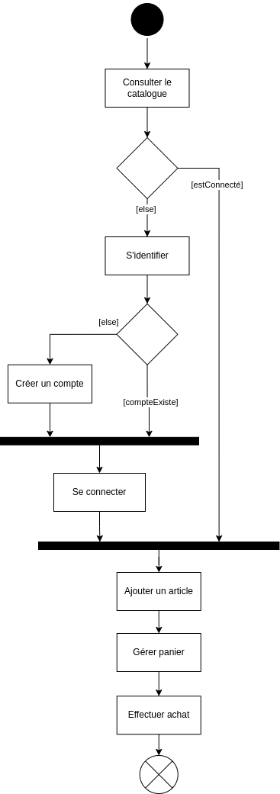

*Accessible ici :*

[*https://drive.google.com/drive/folders/1jsSvG9p0dFMEIK1C9M4d_rgQp57l5_V3?usp=sharing*](https://drive.google.com/drive/folders/1jsSvG9p0dFMEIK1C9M4d_rgQp57l5_V3?usp=sharing)

Cette deuxième situation représente un administrateur souhaitant mettre à jour la base de données.

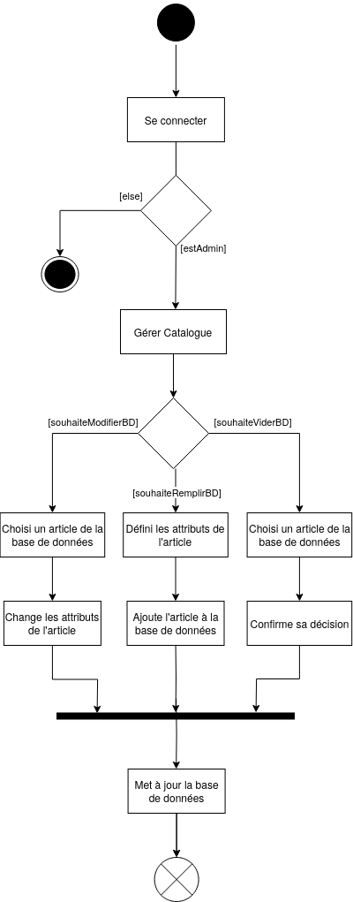

*Accessible ici :*

[*https://drive.google.com/drive/folders/11_ruUF52fpMIWKNcdPbrmB1f_X8zRvLX?usp=sharing*](https://drive.google.com/drive/folders/11_ruUF52fpMIWKNcdPbrmB1f_X8zRvLX?usp=sharing)

## Diagramme de classes d’analyse

Le diagramme ci-dessous représente les entités composant notre système.

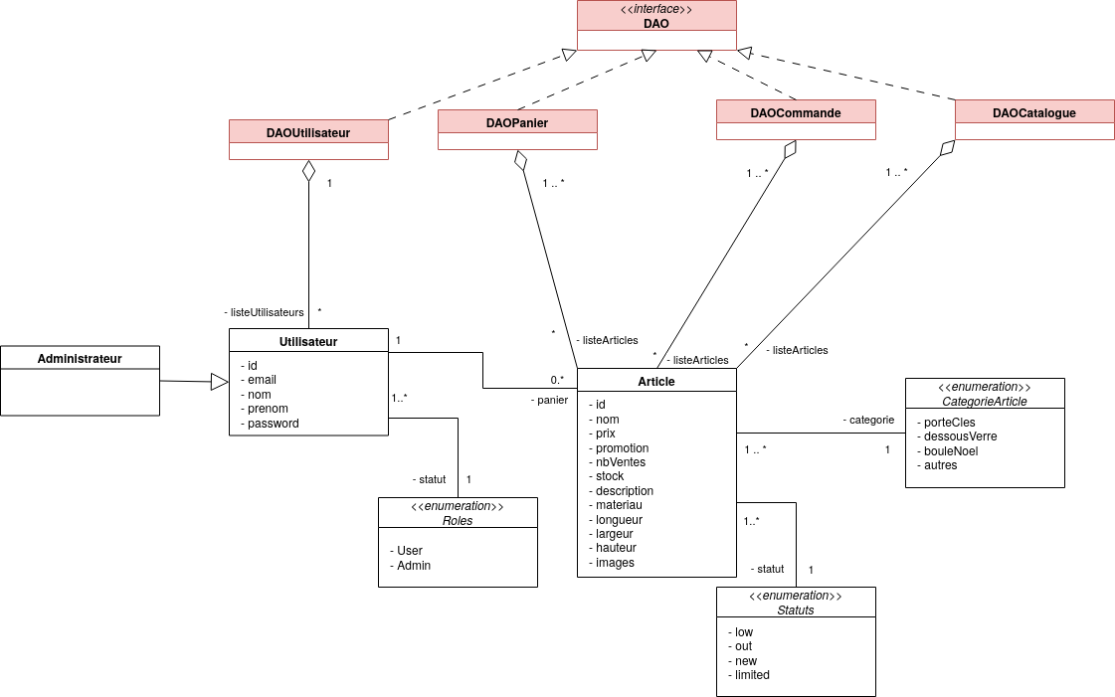

*Accessible ici :*

[*https://drive.google.com/drive/folders/1gYN1hFHo6SKa-QVgsPzaAWxHS1y6ZvUn?usp=sharing*](https://drive.google.com/drive/folders/1gYN1hFHo6SKa-QVgsPzaAWxHS1y6ZvUn?usp=sharing)